МИНИСТЕРСТВО НАУКИ И ВЫСШЕГО ОБРАЗОВАНИЯ РОССИЙСКОЙ ФЕДЕРАЦИИ

Федеральное государственное автономное образовательное

учреждение высшего образования

«ЮЖНЫЙ ФЕДЕРАЛЬНЫЙ УНИВЕРСИТЕТ»

ИНСТИТУТ ВЫСОКИХ ТЕХНОЛОГИЙ И ПЬЕЗОТЕХНИКИ

Кафедра прикладной информатики и инноватики

КУРСОВАЯ РАБОТА

по дисциплине

«Архитектура информационных систем»

на тему

«Курсовой работы»

Выполнил

студент 4 курса X группы

Персунов Семён Батькович

Принял

профессор, д.т.н.

Жмайлов Борис Борисович

Ростов-на-Дону

2022

1. Техническое задание

Предметная область курсовой работы связана с пользователями и информационными ресурсами, связанными с бин, бин, бин. Проект должен представлять из себя библиотеку в формате jar архива.

Необходимо создать сервис курсовой работы. Проект должен представлять собой Java приложение, предоставляющее API (application programming interface).

Предусмотреть в системе базовые операции: создание, редактирование, удаление и получение основных сущностей, таких как бин, бин, бин.

1. UML моделирование
   1. Диаграмма вариантов использования

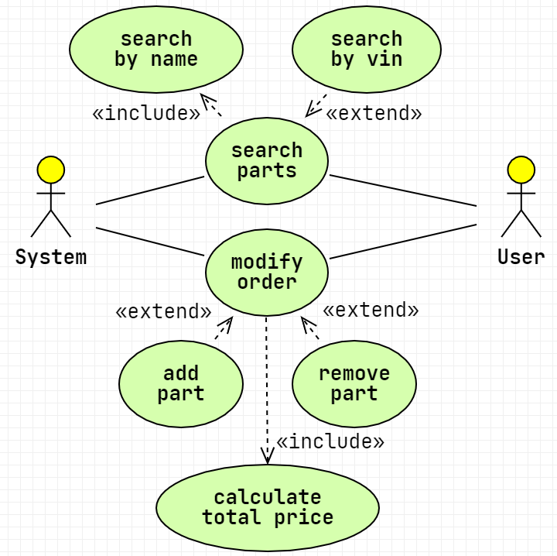

Схема 1. Диаграмма вариантов использования

Таблица 1. Детализация диаграммы вариантов использования.

|  |  |
| --- | --- |
| **Вариант использования** | **Описание** |
| **Search parts** | Поиск автозапчастей.  **Входные данные:** String name, String vin;  **Выходные данные:** List<AutoPart> parts;  **Включающий метод** «Search by name» получает параметры из сигнатуры родительского метода.  **Расширяющий метод** «Search by vin» получает параметр vin из сигнатуры родительского метода, параметр parts во время выполнения, выполняется при vin != null. |
| Search by name | Поиск детали по названию её названию.  **Входные данные:** String name;  **Выходные данные:** List<AutoPart> parts. |
| Search by vin | Поиск детали по VIN-номеру.  **Входные данные:** String vin;  **Выходные данные:** List<AutoPart> parts. |
| **Modify order** | Моделирование внесения изменений в конструкцию автомобиля.  **Входные данные:** String action, long partId;  **Выходные данные:** Optional<Order> order;  **Включающий метод** «Calculate total price» получает параметры во время выполнения.  **Расширяющие методы** «Add part» и «Remove part» получают параметры из сигнатуры родительского метода и выполняются при action.equals(«add») и action.equals(«remove») соответственно. |
| Add part | Добавить деталь в автомобиль.  **Входные данные:** long partId;  **Выходные данные:** Optional<Order> order; |
| Remove part | Убрать деталь автомобиля.  **Входные данные:** long partId;  **Выходные данные:** Optional<Order> order; |
| Calculate total price | Подсчёт стоимости новых деталей.  **Входные данные:** long orderId;  **Выходные данные:** double totalPrice; |

* 1. Диаграмма классов

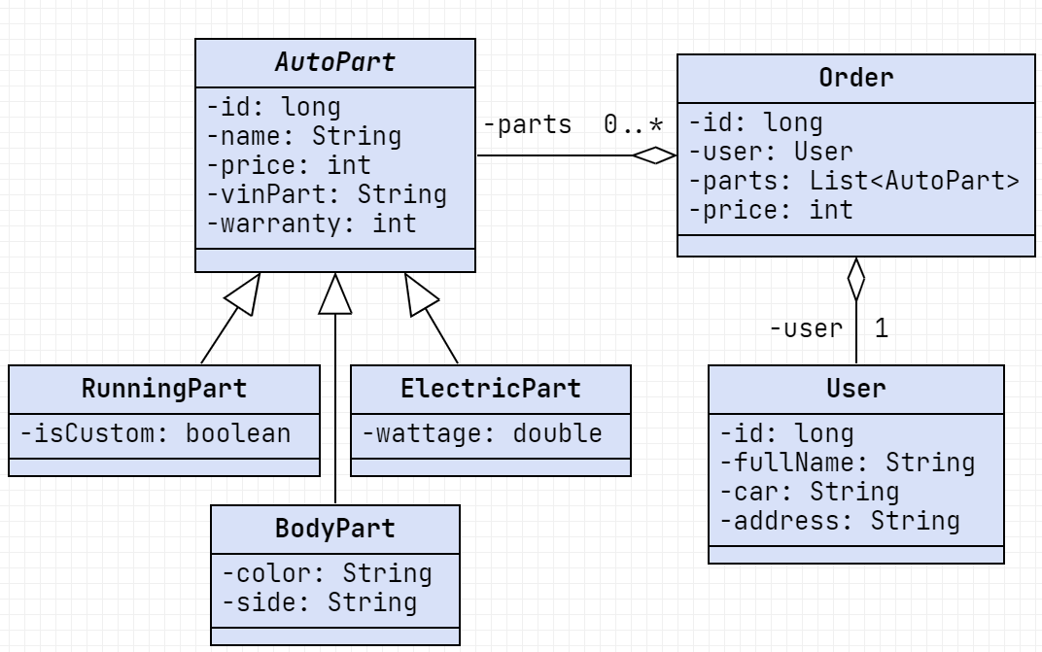

Схема 2. Диаграмма классов

* 1. Диаграммы активностей

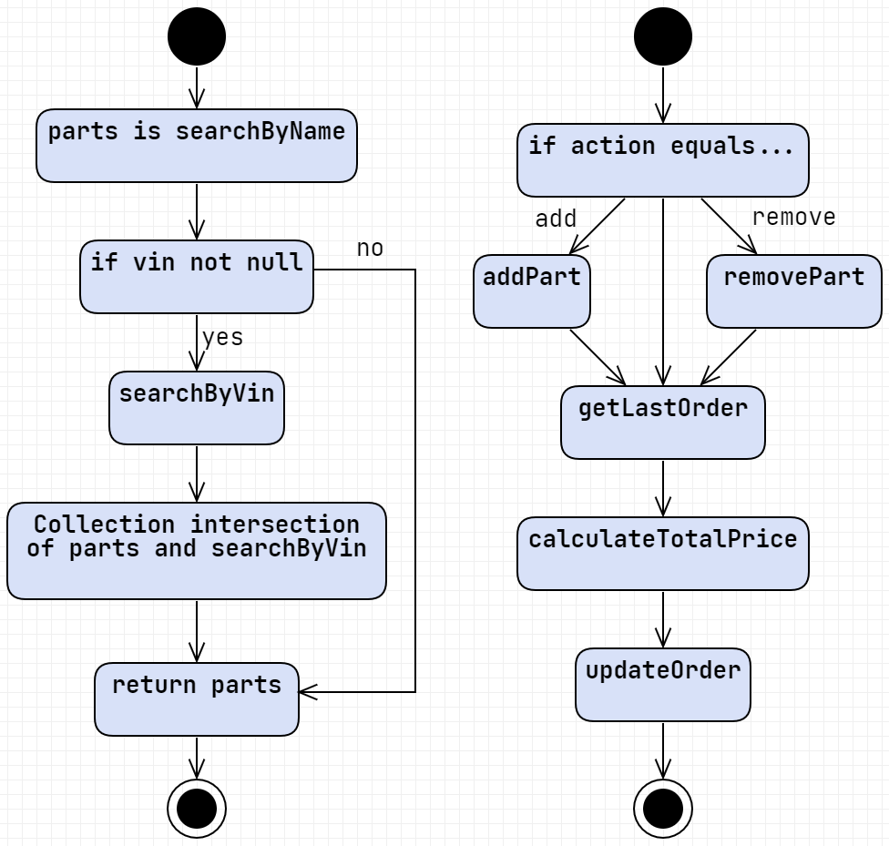

Схема 3. Диаграммы активностей методов «searchParts» и «modifyOrder»

* 1. Диаграмма компонентов

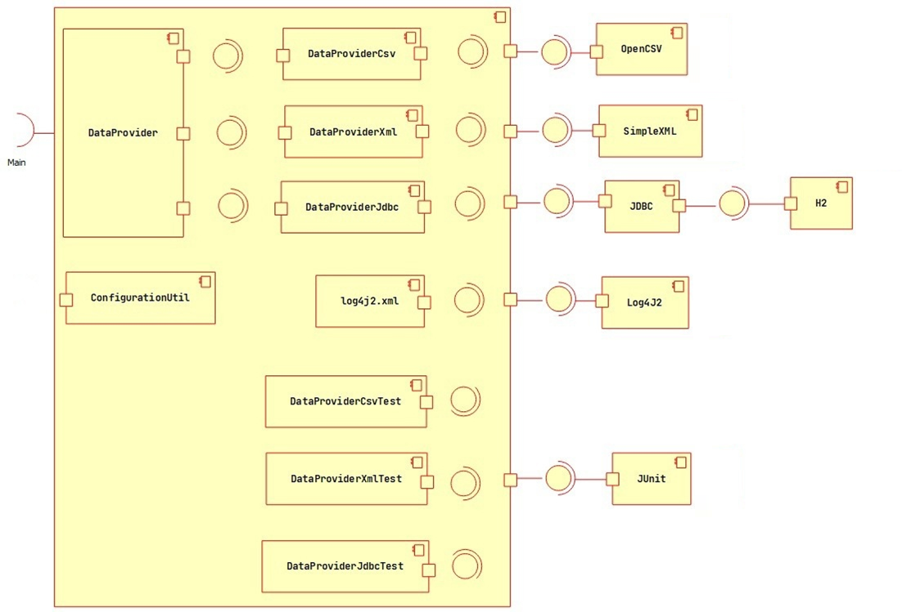

Схема 4. Диаграмма компонентов

1. Сценарии тестирования и результаты тестов

Таблица 2. Сценарии и результаты тестирования

|  |  |  |  |
| --- | --- | --- | --- |
| **Тестовый метод** | **Тип сценария** | **Тестируемый метод** | **Что контролируется?** |
| searchPartsPos | позитивный | DataProvider.searchParts | Assertions.assertEquals(expectedParts, actualParts) |
| searchPartsNeg | негативный | DataProvider.searchParts | Assertions.assertEquals(expectedParts, actualParts) |
| searchByNamePos | позитивный | DataProvider.searchByName | Assertions.assertEquals(expectedParts, actualParts) |
| searchByNameNeg | негативный | DataProvider.searchByName | Assertions.assertEquals(expectedParts, actualParts) |
| searchByVinPos | позитивный | DataProvider.searchByVin | Assertions.assertEquals(expectedParts, actualParts) |
| searchByVinNeg | негативный | DataProvider.searchByVin | Assertions.assertEquals(expectedParts, actualParts) |
| modifyOrderPos | позитивный | DataProvider.modifyOrder | Assertions.assertEquals(expectedOrder, actualOrder) |
| modifyOrderNeg | негативный | DataProvider.modifyOrder | Assertions.assertEquals(expectedOrder, actualOrder) |
| addPartPos | позитивный | DataProvider.addPart | Assertions.assertEquals(expectedOrder, actualOrder) |
| addPartNeg | негативный | DataProvider.addPart | Assertions.assertEquals(expectedOrder, actualOrder) |
| removePartPos | позитивный | DataProvider.removePart | Assertions.assertEquals(expectedOrder, actualOrder) |
| removePartNeg | негативный | DataProvider.removePart | Assertions.assertEquals(expectedOrder, actualOrder) |
| calculateTotalPricePos | позитивный | DataProvider.calculateTotalPrice | Assertions.assertEquals(expectedPrice, actualPrice) |
| calculateTotalPriceNeg | негативный | DataProvider.calculateTotalPrice | Assertions.assertEquals(expectedPrice, actualPrice) |